
野貓軍團飛上天
ノラネコぐんだんそらをとぶ
學習單設計：吳伯玲
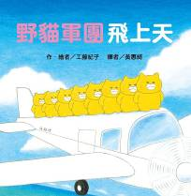

一分鐘讀故事
野貓軍團又來啦！這回野貓軍團闖了什麼禍呢？他們竟然擅自進入機場的停機坪，還私自潛入汪汪的海鷗號機艙內……
覺得開飛機似乎很簡單的野貓們，這次駛走了一架油料即將用盡的私人飛機，不得已只好迫降到無人島上的野貓們在島上發揮與以往相同的「行動力」，不僅自己動手製作各式工具捕魚、採果、架床……展開為期一年舒服且自由自在的無人島生活，真可說是現代版的魯賓遜喵流記。直到吃膩了烤魚、香蕉和椰汁才決定打道回府的野貓軍團們，他們要怎麼回去呢？歸途中又會發生什麼意外呢？他們能順利重返家園嗎？飛機被偷開走的汪汪老闆這回會怎麼「處理」私駕野貓呢？

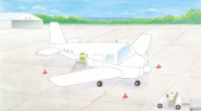
延伸活動
活動一：閱讀小達人
請小朋友看看繪本內頁，試著回答下面問題：
Q1：野貓軍團在停機坪外排排站，他們正在觀察什麼？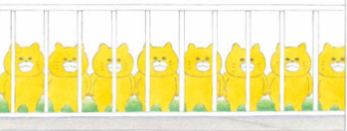
Q2：野貓軍團擅自進入汪汪的私人飛機它的名稱是什麼？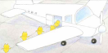

Q3：潛入飛機駕駛艙中的野貓們懂得如何駕駛飛機嗎？他們首先做什麼事？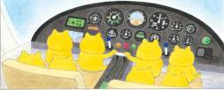

Q4：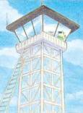為什麼汪汪要趕緊登上塔臺聯繫飛機上的野貓軍團呢？
Q4：說說飛機最後降落在什麼地方？那個地方有什麼特色？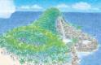

Q5：野貓們在島上如何生活呢？他們如何分工？

Q6：你覺得野貓軍團在無人島上的生活開心嗎？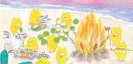

Q7：說說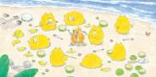經過一年之後，野貓軍團產生了什麼變化？

Q8：為了重返家園，野貓軍團做了什麼？他們是如何分工的？

Q9：看看以下畫面，說說這次的「大爆炸」是什麼動物所造成的呢？
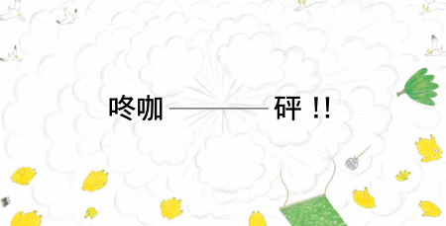

Q10：順利將飛機從無人島吊回機場後，野貓們可以如願回家了嗎？貼心的汪汪為他們準備了什麼特別的服務呢？
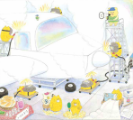
活動二： 認識駕駛艙
飛機是一個龐大的、精密的交通工具。要想操控飛機，就必須先了解飛機的駕駛艙。讓我們一起來看看波音737型飛機的駕駛艙。
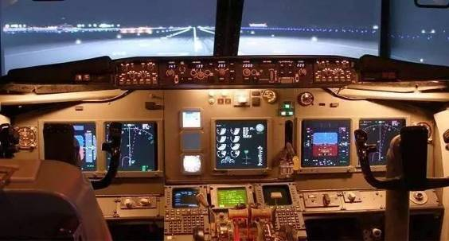

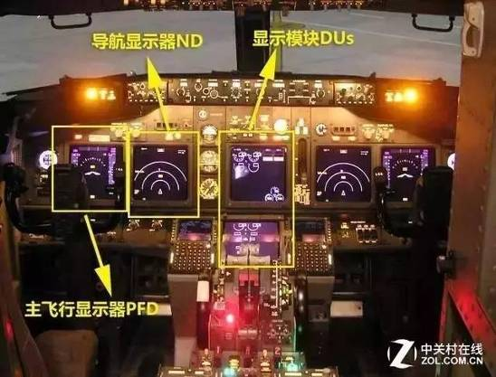

機長面前有兩部主顯示器，分別是左邊的主飛行顯示器（PFD）和右邊的導航顯示器（ND），機長和副駕駛各有這樣一組顯示器。在兩人中間，他們還共享一塊上下排列的顯示模塊（DU），可以各自顯示不同的信息。
資料來源網址：https://read01.com/dyxJK6.html

活動三：與飛機有關的繪本故事有……
小朋友，說說看你曾聽過哪些跟飛機有關的繪本故事，如果你要跟好朋友分享，你會選擇什麼故事呢？
我聽過關於飛機的故事有： ＿＿＿＿＿＿＿＿＿＿＿＿＿＿＿

＿＿＿＿＿＿＿＿＿＿＿＿＿＿＿＿＿＿＿＿＿＿＿＿＿＿＿

＿＿＿＿＿＿＿＿＿＿＿＿＿＿＿＿＿＿＿＿＿＿＿＿＿＿＿

故事內容是描寫＿＿＿＿＿＿＿＿＿＿＿＿＿＿＿＿＿＿＿＿

＿＿＿＿＿＿＿＿＿＿＿＿＿＿＿＿＿＿＿＿＿＿＿＿＿＿＿

＿＿＿＿＿＿＿＿＿＿＿＿＿＿＿＿＿＿＿＿＿＿＿＿＿＿＿

喜歡這故事是因為＿＿＿＿＿＿＿＿＿＿＿＿＿＿＿＿＿＿

＿＿＿＿＿＿＿＿＿＿＿＿＿＿＿＿＿＿＿＿＿＿＿＿＿＿＿

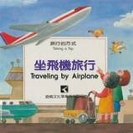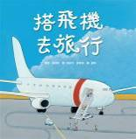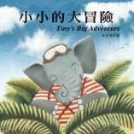

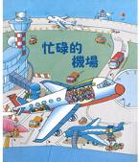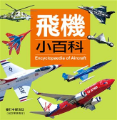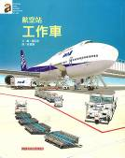
活動四：熱氣球升空
小朋友，還記得野貓們製作什麼工具返回家園呢？你知道熱氣球的構造和原理是什麼嗎？跟爸爸媽媽一起收集資料並認識熱氣球吧！

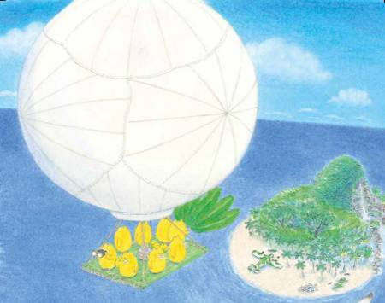

參考資料：

★ 熱氣球的飛行原理：
熱氣球升空的原理就是利用熱空氣比冷空氣輕的原理。通常我們會在熱氣球底下裝置一個大型的燃燒器，這個燃燒器主要用來把熱氣球裡的空氣加熱，好讓熱氣球上升，成為熱氣球升空的動力。通過燃燒器點火，熄火間隔時間長短調整球囊內的溫度來控制熱氣球的上升與下降，利用不同高度層的風向來控制和調整熱氣球的前進方向。

★熱氣球的構造：
氣球由球囊、燃燒器與吊籃三大部分所構成。
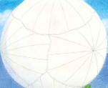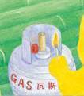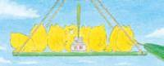

活動五：與「野外求生」有關的故事有……
小朋友，說說看你曾聽過哪些跟野外/荒島求生有關的故事，並完成以下的閱讀分享/記錄。
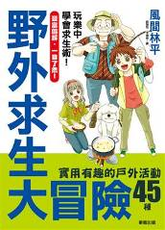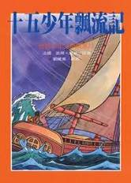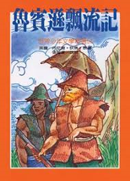

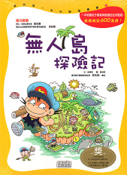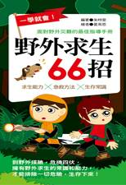
故事主角的名字是： ＿＿＿＿＿＿＿＿＿＿＿＿＿＿＿＿＿

他/她遭遇什麼事件：＿＿＿＿＿＿＿＿＿＿＿＿＿＿＿＿＿

＿＿＿＿＿＿＿＿＿＿＿＿＿＿＿＿＿＿＿＿＿＿＿＿＿＿＿

他/她運用了什麼方式求生：＿＿＿＿＿＿＿＿＿＿＿＿＿＿＿

＿＿＿＿＿＿＿＿＿＿＿＿＿＿＿＿＿＿＿＿＿＿＿＿＿＿＿

活動六：野外求生小屋
以下是野貓們為了遮風避雨所搭建在樹上的三角小屋，如果換成是你，你會如何設計並建造屬於你的避難小屋呢？

我的避難小屋

材料：

外觀：

活動七：鳥瞰風景圖
小朋友，以下是從飛機上所看到全島風貌。想想看，你有沒有類似的鳥瞰經驗呢？如果有，請說說你是在哪裡從上往下看，並將你所看到的景物畫下來。
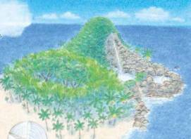
例如：我從飯店八樓往下看
